大阪府における解体等工事に係る石綿飛散防止対策について
資料１－２

大気汚染防止法改正（案）の概要
経緯
〈参考〉石綿とは

・法に事前調査の規定がないことによる不適正事案が発生
・地方公共団体から規制強化を要望
（事前調査義務付け、立入検査権限強化、大気濃度測定の義務化等）
・東日本大震災の被災地においても石綿の飛散事例確認
・石綿含有建材が使われた建築物の解体等工事が平成40年頃をﾋﾟｰｸに全国的に増加

１．事前調査の義務付け
➥施工者に事前調査の義務付けとその結果等を発注者に書面で説明する義務
２．届出義務者の変更
➥解体等工事の施工者 ⇒ 発注者又は自主施工者
（発注者に配慮責任だけでなく、主体的な認識を持って関与させる）
３．立入検査対象の拡大
➥立入検査の対象を全ての解体等工事に拡大
４．その他（国で検討中の改正省令に基づく項目）
➥大気濃度測定の義務付け
測定結果の評価及び測定方法 等
Ｈ９年４月 大気汚染防止法改正施行
➥吹付け石綿を対象に特定粉じん排出作業の届出を義務付け
Ｈ１７年６月 クボタショック
➥「尼崎市の㈱クボタ旧神崎工場の従業員がアスベストが原因で死亡した」と大きく報道
Ｈ１８年１月 大阪府生活環境保全条例改正施行
➥石綿含有成形板を対象に石綿排出等作業の届出制度、法対象を含む全ての解体等工事に対し事前調査等を義務付け
Ｈ１８年１０月 大気汚染防止法施行令改正施行
大阪府生活環境保全条例施行規則改正施行
➥規制対象を石綿含有率1％から0.1％超に強化
Ｈ２５年５～６月 大気汚染防止法改正（予定）
➥右記「大気汚染防止法改正（案）の概要」のとおり

・天然に産する蛇紋石や角閃石の鉱物を繊維状にしたもの
・直径は0.02から0.06μｍ（1μｍは1mmの1,000分の1）
・熱、摩擦、酸やアルカリに強く、丈夫で変化しにくい
・吹付け石綿、石綿含有断熱材、石綿含有保温材、石綿含有成形板等として建築材料、産業機械、化学設備等に幅広く利用されている
・石綿に曝露した場合、中皮腫や肺がんをはじめとする健康影
響を及ぼす可能性がある
・ｸﾘｿﾀｲﾙ（白石綿）、ｱﾓｻｲﾄ（茶石綿）、ｸﾛｼﾄﾞﾗｲﾄ（青石綿）、
ｱﾝｿﾌｨﾗｲﾄ、ｱｸﾁﾉﾗｲﾄ及びﾄﾚﾓﾗｲﾄの６種類

吹付け石綿 石綿含有保温材 石綿含有成形板
背景

民間建築物の年度別解体棟数
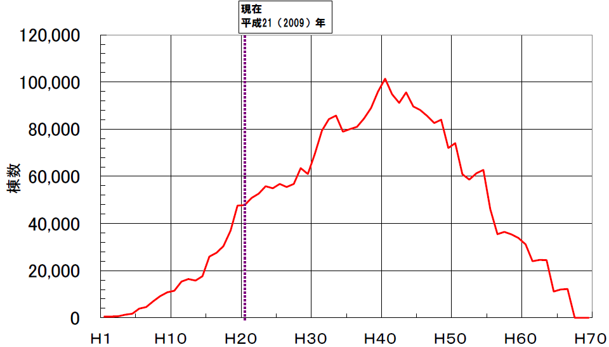

石綿飛散防止対策の
更なる強化が必要

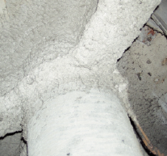
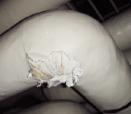
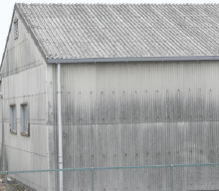

改正の概要
出典：社会資本整備審議会資料（国土交通省）

対策の制度

対象建築材料 | 事前調査 | 届出 | 作業の基準 | 濃度の基準 | 立入検査
法で次の４種類の建材を規定  ・吹付け石綿  ・石綿含有保温材  ・石綿含有耐火被  覆材  ・石綿含有断熱材 | ・条例で施工者に | ・法で施工者に義  務付け | ・法で作業基準を規定  ・前室の設置  ・作業場所の隔離  ・集じん・排気装置の設置  ・作業場所の負圧の維持  ・掲示板の設置等  ・条例で事前調査結果の掲示を規定 | ・法には濃度の基準の規定なし  ・条例で敷地境界基準を規定  ・法対象建築材料  が50㎡以上ある  場合、測定義務 | ・法では届出されたものについ  て、工事の場所に立入検査できる  ・条例では建築物等の解体、
条例で法対象の  建材と石綿含有  成形板を規定  ・石綿含有成形板 | 事前調査を義務  付け | ・条例で施工者  に義務付け  （ただし、使用面積1,000㎡未満は届出不要） | ・条例で作業実施基準を規定  ・飛散防止幕の設置  ・原則手作業による撤去  ・散水設備の設置  ・除去成形板の破砕の回避  ・掲示板の設置（事前調査結  果の掲示を規定）等 | を規定 | 改造又は補修の作業を伴う工事の場所、施工業者の事務所に立入検査できる
【法改正】
・事前調査を施工
者に義務付け
・施工者は発注者
に結果を説明
【省令改正】
・調査方法等は検
討中
【法改正】
施工者から発注
者に変更
【省令改正】
吹付け石綿について、集じん
装置出口での測定を検討中
【法改正】
立入検査の対象を全ての
解体等工事とする

主な検討課題

１．事前調査について
（１）事前調査の手法及び調査項目
（２）事前調査結果の記録及び保管
２．法改正に伴う法と条例の整合について
（１）届出義務者
（２）事前調査結果の発注者への説明
３．大気濃度測定について
生活環境保全条例で規定している敷地境界
基準と今後検討される国の基準の整理
４．立入検査について
立入検査の対象の拡大

○審議スケジュール（案）
Ｈ２５年５月１３日
環境審議会 諮問
石綿飛散防止対策部会（仮称）
設置
Ｈ２５年１１月頃
環境審議会 答申
○法改正スケジュール（見込み）
Ｈ２５年５～６月 改正法公布
Ｈ２５年５月以降 省令改正検討
Ｈ２６年５～６月 改正法・
改正省令施行

内は大阪府生活環境保全条例に規定。その他は大気汚染防止法に規定。

